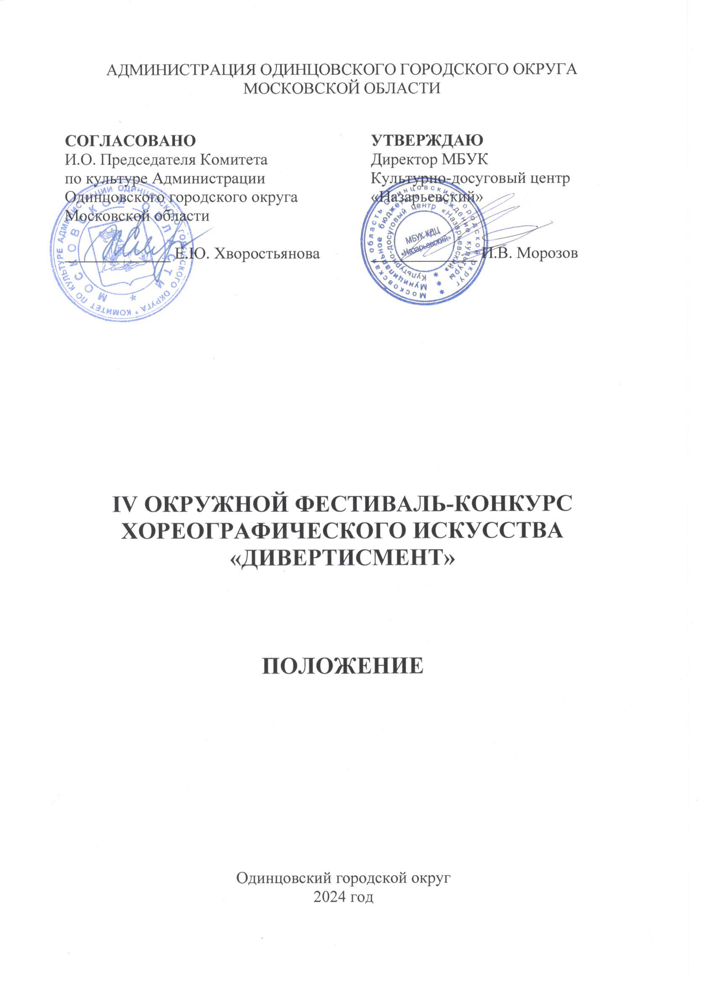

ТРАДИЦИИ И ИСТОРИЯ ФЕСТИВАЛЯ-КОНКУРСА
Фестиваль - конкурс хореографического искусства «Дивертисмент» (далее Фестиваль-конкурс) создан в 2020 году с целью выявления ярких самобытных талантов в области хореографического искусства на территории Одинцовского городского округа Московской области, пропаганды танцевального искусства, создания условий для творческой самореализации, формирования здорового образа жизни.

ЦЕЛИ И ЗАДАЧИ ФЕСТИВАЛЯ-КОНКУРСА
Цели:
- развитие, популяризация и поддержка любительского хореографического искусства Одинцовского городского округа;
- выявление талантливых балетмейстеров, хореографических коллективов и исполнителей танца региона;
- раскрытие творческого потенциала детей и молодежи.
Задачи:
- повышение профессионального уровня художественных руководителей и педагогов любительских хореографических коллективов;
- повышение исполнительского мастерства любительских хореографических коллективов;
- обмен опытом, установление творческих контактов;
- поддержка самодеятельных хореографических коллективов.

УЧРЕДИТЕЛИ И ОРГАНИЗАТОРЫ ФЕСТИВАЛЯ-КОНКУРСА
Муниципальное бюджетное учреждение культуры Культурно-досуговый центр «Назарьевский», структурное подразделение Юдинский КДЦ «Молодежный» (далее - МБУК КДЦ «Назарьевский», СП Юдинский КДЦ «Молодежный») при поддержке Комитета по культуре Администрации Одинцовского городского округа.
Организаторы осуществляют контроль за проведением Фестиваля-конкурса в соответствии с требованиями санитарно-эпидемиологической обстановки, стандарта организации работы в организациях сферы культуры, осуществляющих свою деятельность на территории Московской области, в целях недопущения распространения инфекционных заболеваний.

ОРГКОМИТЕТ ФЕСТИВАЛЯ-КОНКУРСА
ПРЕДСЕДАТЕЛЬ
• Морозов Игорь Вадимович –директор МБУК КДЦ «Назарьевский».

ЧЛЕНЫ ОРГКОМИТЕТА
• Руководитель проекта Таланова Ольга Васильевна – балетмейстер МБУК КДЦ «Назарьевский», СП Юдинский КДЦ «Молодежный».

• Брижань Светлана Анатольевна – руководитель СП Юдинский КДЦ «Молодежный».
• Терещенко Любовь Ивановна – художественный руководитель МБУК КДЦ «Назарьевский», СП Юдинский КДЦ «Молодежный».
• Попова Наталья Ивановна – методист МБУК КДЦ «Назарьевский», СП Юдинский КДЦ «Молодежный».
• Фрыкина Алена Сергеевна – культорганизатор 1 категории МБУК КДЦ «Назарьевский», СП Юдинский КДЦ «Молодежный».
• Мокрякова Екатерина Александровна – культорганизатор МБУК КДЦ «Назарьевский», СП Юдинский КДЦ «Молодежный».
• Терещенко Александр Васильевич звукорежиссер МБУК КДЦ «Назарьевский», СП Юдинский КДЦ «Молодежный».

ОТВЕТСТВЕННЫЙ СЕКРЕТАРЬ
• Куренцова Анна Валерьевна - методист МБУК КДЦ «Назарьевский», СП Юдинский КДЦ «Молодежный».

ВРЕМЯ И МЕСТО ПРОВЕДЕНИЯ ФЕСТИВАЛЯ-КОНКУРСА

Фестиваль-конкурс проводится 20 апреля 2024 года с 11.00

Место проведения: Муниципальное бюджетное учреждение культуры Культурно-досуговый центр «Назарьевский», структурное подразделение Юдинский КДЦ «Молодежный», с. Юдино, 1-е Успенское шоссе, дом 2А; рядом с платформой «Перхушково».
По решению Учредителя Фестиваля-конкурса мероприятие может проводиться в дистанционном или онлайн формате.

УСЛОВИЯ УЧАСТИЯ В ФЕСТИВАЛЕ-КОНКУРСЕ

В Фестивале-конкурсе могут принимать участие творческие коллективы, творческие объединения учреждений культуры, дополнительного образования и всех форм собственности Одинцовского городского округа.
В Фестивале-конкурсе могут принять участие коллективы в составе не более 10 человек и сольные исполнители.
Номинации:
- детский танец – до 7 лет;
- классический танец - традиционная классическая техника исполнения;
- народный танец - этнический, народный, характерный. Танцы разных национальностей, с выдержкой стиля, техники и музыки;
- стилизованный народный танец - исполнение народных танцев в современных обработках;
- эстрадный танец - традиционные эстрадные характерные танцы, диско, классический джаз, смешанный стиль;
- современный танец - контемпорари, джаз-модерн, модерн, неофолк, афро-джаз, афро, с выдержкой стиля и техники;
- бальный танец - традиционная техника исполнения;
- уличные танцы - Locking, Popping, Hip-Hop, House, Break-Dance, Crump, Whacking, Vogue, Street Jazz, Dancehall, C-Walk, Electro.
Формы:
- солисты;
- дуэты;
- малые формы (от 3 до 7 человек);
- ансамбли (от 8 до 10 человек).
Возрастные группы:
- Группа «Малыш»: 4 – 6 лет.
- Младшая группа: 7 - 9 лет.
- Средняя группа: 10 - 13 лет.
- Старшая группа: 14 - 17 лет.
- Молодежь: 18 - 25 лет
- Взрослая группа: 25 - 35 лет.

ПОРЯДОК И ПРОГРАММА ПРОВЕДЕНИЯ ФЕСТИВАЛЯ-КОНКУРСА

Фестиваль-конкурс проводится в один день без предварительного просмотра 20 апреля 2024 года с 11.00.

Время одного номера не должно превышать:
Солист - не более 3 минут.
Дуэты, малые формы – не более 4 минут.
Ансамбли – не более 5 минут.
При нарушении хронометража жюри конкурса может попросить остановить фонограмму.

ЖЮРИ ФЕСТИВАЛЯ-КОНКУРСА

Для работы в жюри Фестиваля-конкурса приглашаются высокопрофессиональные специалисты в профильной сфере деятельности, заслуженные деятели культуры и искусства, общественные деятели, представители СМИ и др.
Жюри имеет право:
- не присуждать все дипломы и соответствующие им звания лауреатов;
- делить призовое место между несколькими участниками;
- присуждать специальные дипломы;
- присуждать несколько призовых мест в одной номинации;
- решение жюри окончательно и пересмотру не подлежит.

КРИТЕРИИ ОЦЕНКИ

- хореография;
- воплощение замысла постановщика;
- точность подбора музыкального сопровождения;
- техника исполнения;
- соответствие исполняемого репертуара возрасту участников;
- сценичность (пластика, костюм, реквизит, культура исполнения);
- артистизм, раскрытие художественного образа.

НАГРАЖДЕНИЕ ПОБЕДИТЕЛЕЙ

Участникам Фестиваля-конкурса, занявшим первое, второе и третье место в каждой номинации и каждой возрастной категории присваивается звание «ЛАУРЕАТ» первой, второй или третьей степени.
Все участники Фестиваля-конкурса награждаются Дипломами участника, которые направляются в электронном виде.
Победителям Фестиваля-конкурса присваивается Гран-при.

ФИНАНСОВЫЕ УСЛОВИЯ

Для участия в Фестивале-конкурсе исполнителю/коллективу необходимо оплатить организационный взнос.
• солисты — 300 рублей;
• дуэты — 700 рублей;
• коллективы (от 3 до 7 человек) — 1 300 рублей с коллектива;
• коллективы (от 8 до 10 человек) – 1 500 рублей с коллектива.
Участие в дополнительных номинациях оплачивается на тех же условиях.

РЕКВИЗИТЫ ДЛЯ ОПЛАТЫ:

ИНН / КПП 5032125210/503201001
ОКТМО 46755000
КБК 05000000000000000130
БИК 004525987
лицевой счет 20050Е58560
Получатель УФК МБУК Назарьевский
Кр.сч.(единый казначейский счет) 40102810845370000004
р/сч 03234643467550004800
банк ГУ Банка России по ЦФО//УФК по Московской области, г. Москва

В назначении платежа необходимо указать «Фестиваль «Дивертисмент», фамилию участника / название коллектива» (за который оплачивали).
Оплата принимается до 19 апреля 2024 года (включительно).
Дети участников СВО освобождаются от оплаты организационного взноса.

ПОРЯДОК ПОДАЧИ ЗАЯВКИ

Для участия в Фестивале-конкурсе необходимо до 17 апреля 2024 года отправить заявку при помощи специальной ГУГЛ формы по ссылке https://forms.gle/di8XiQR9Uv8YBhwQ8
Фонограммы необходимо отправить на электронную почту: molodegniy.fest@mail.ru
Одним письмом вместе с фонограммой прислать отсканированную, либо сфотографированную квитанцию/чек об оплате.
К Заявке прилагается Согласие на обработку персональных данных (Приложение № 1, № 2).
Прием заявок заканчивается 17 апреля 2024 года.

- КОНТАКТЫ
Информация: 8(495)598-89-00
8 (906) 081- 78 -11 – руководитель проекта Таланова Ольга Васильевна.
8 (916) 946 -37- 36 - координатор проекта Попова Наталья Ивановна.

Приложение № 1
к Положению о проведении

IV ОКРУЖНОГО ФЕСТИВАЛЯ-КОНКУРСА

ХОРЕОГРАФИЧЕСКОГО ИСКУССТВА

«ДИВЕРТИСМЕНТ»

Возрастная категория__________________________
Участник__________________________
СОГЛАСИЕ НА ОБРАБОТКУ ПЕРСОНАЛЬНЫХ ДАННЫХ

Я,______________________________________________________________________
(Ф.И.О. участника, руководителя/педагога)
в связи с участием в конкурсе, даю свое согласие на размещение и обработку своих персональных данных (паспортных, анкетных), на размещение в сети Интернет информации о себе (Ф.И.О., возраст, город), на публикацию фото- и видеоматериалов в сети Интернет с моим участием в IV ОКРУЖНОМ ФЕСТИВАЛЕ-КОНКУРСЕ ХОРЕОГРАФИЧЕСКОГО ИСКУССТВА «ДИВЕРТИСМЕНТ».
С Положением о конкурсе, размещенном на сайте КДЦ «Назарьевский» ознакомлен(а), порядок проведения конкурса мне понятны.
По моему первому требованию согласие может быть отозвано письменным заявлением.

Контактный телефон______________________
«_____» ______________ 2024 г.

Приложение № 2
к Положению о проведении

IV ОКРУЖНОГО ФЕСТИВАЛЯ-КОНКУРСА

ХОРЕОГРАФИЧЕСКОГО ИСКУССТВА

«ДИВЕРТИСМЕНТ»

Возрастная категория__________________________
Участник__________________________
СОГЛАСИЕ НА ОБРАБОТКУ ПЕРСОНАЛЬНЫХ ДАННЫХ НЕСОВЕРШЕННОЛЕТНЕГО
Я, _______________________________________________________________________,
(фамилия, имя, отчество)
в соответствии с ч. 4 ст. 9 Федерального закона от 27.07.2006 N 152-ФЗ «О персональных данных»,
зарегистрированный(-ая) по адресу: _______________________________________________________________________
документ, удостоверяющий личность: _______________________________________________________________________,
(наименование документа, N, сведения о дате выдачи документа и выдавшем его органе)
являясь представителем (законным) несовершеннолетнего:
_______________________________________________________________________,
(фамилия, имя, отчество несовершеннолетнего)
действуя на основании доверенности от "_____" _____________ ______ г. № _____, или иной документ, подтверждающий полномочия представителя (свидетельство о рождении): _______________________________________________________________________,
в связи с участием в конкурсе, даю свое согласие на размещение и обработку своих персональных данных (паспортных, анкетных) и (или) персональных данных представляемого лица, на размещение в сети Интернет информации о себе и (или) представляемого лица (Ф.И.О., возраст, город), на публикацию фото- и видеоматериалов в сети Интернет участием представляемого лица в IV ОКРУЖНОМ ФЕСТИВАЛЕ-КОНКУРСЕ ХОРЕОГРАФИЧЕСКОГО ИСКУССТВА «ДИВЕРТИСМЕНТ». С Положением о конкурсе, размещенном на сайте КДЦ «Назарьевский» ознакомлен(а), порядок проведения конкурса мне понятны. По моему первому требованию согласие может быть отозвано письменным заявлением.
Контактный телефон______________________
«_____» ______________ 2024 г.

